**Министерство науки и высшего образования Российской Федерации**

Федеральное государственное автономное

образовательное учреждение высшего образования

**«НАЦИОНАЛЬНЫЙ ИССЛЕДОВАТЕЛЬСКИЙ УНИВЕРСИТЕТ ИТМО»**

ОТЧЕТ по лабораторной работе

«Готовность к чрезвычайным ситуациям.

Персональная ответственность. Пожарная безопасность»

по дисциплине «**Безопасность жизнедеятельности**»

|  |  |
| --- | --- |
| Автор: | Галиуллин Рашит Дамирович |
| Факультет: | Программной инженерии и компьютерной техники |
| Группа: | P3334 |
| Преподаватели: |  |
|  |  |



Санкт-Петербург 2023

**Цель работы:**

Взять на себя личную ответственность за безопасность моей жизни, здоровья и имущества, разработать и реализовать для себя меры безопасности в пределах моего места проживания и моей семьи для защиты от чрезвычайных происшествий локального и масштабного характера.

**Задачи работы:**

* проанализировать текущие и наиболее **вероятные риски** моей жизни, здоровью и имуществу,
* собрать подробную информацию о **защите моего места проживания от пожарной опасности**,
* разработать и реализовать для себя **предупредительные меры** **для защиты** от чрезвычайных происшествий,
* продумать и **предпринять** **конкретные шаги** для обеспечения максимальной безопасности меня и моих близких.

**Задание 1: Проработка безопасности ежедневной жизни**

Провести анализ вероятных опасностей вашей жизни, здоровью, имуществу безопасности в пределах своего места проживания и своей семьи и реализовать конкретные шаги для минимизации рисков и возможных последствий чрезвычайных ситуаций.

**Пункт 1.1.**

| Таблица 1 – Анализ наиболее вероятных в моем месте проживания чрезвычайных ситуаций (масштабных и локальных) | |
| --- | --- |
| Мой адрес: | *г. Санкт-Петербург, ул. Олеко Дундича д.25к4* |
| Масштабные ЧС: | *Наводнения, крупные городские и природные пожары, аварии на промышленных объектах, аварии на энергетических объектах* |
| Локальные ЧС: | *Пожары в жилых домах, транспортные аварии, обрушение зданий* |

Опишите ниже, какие меры предприняты с вашей стороны и со стороны муниципальных органов для минимизации вышеуказанных рисков ЧС.

| Меры по минимизации рисков и последствий масштабных ЧС: |
| --- |
| *Со стороны муниципальных органов: Построены защитные сооружения, к примеру дамба Регулярный мониторинг уровня воды в заливе и Неве Разработка планов эвакуации и проведение проверок оповещения Проверки предприятий на соблюдение мер безопасности  С моей стороны: Хранение важных документов в доступном месте и облаке Знание маршрутов эвакуации Соблюдение правил пожарной безопасности Знание телефонов экстренных служб* |

| Меры по минимизации рисков и последствий локальных ЧС в моем доме: |
| --- |
| *Со стороны муниципальных органов: Проверка электропроводки и газового оборудования Проведение капитального ремонта Анализ состояния дома Устранение трещин и других дефектов  С моей стороны: Умение пользоваться огнетушителем Знание путей и способов эвакуации  Знание безопасных зон в доме* |

**Пункт 1.2.**

| Таблица 2 – Критические показатели загрязненности окружающей среды в моем месте проживания | |
| --- | --- |
| Мой адрес: | *г. Санкт-Петербург, ул. Олеко Дундича д.25к4* |
| Вещество № 1, класс опасности: | *Тяжелыми металлами 128-300 Zc Уровень не достигает критических значений* |
| Вещество № 2, класс опасности: | *Свинцом 10-15 пдк 300-450 мг/кг – высокий уровень загрязнения Согласно нормативам РФ - ПДК свинца в почве: 30 мг/кг Превышение в 10-15 раз* |
| Вещество № 3, класс опасности: | *Радон и его георазломы умеренно опасное состояние Не превышает критических значений* |

Примечание: Используйте [сервис](http://www.cottagesspb.ru/ekologiya/sankt-peterburga/) (для Санкт-Петербурга) для вашего адреса.

Опишите ниже, какие меры предприняты с вашей стороны и со стороны муниципальных органов для минимизации влияния этих токсичных веществ.

| Меры по минимизации влияния токсичных веществ, загрязняющих окружающую среду в моем микрорайоне: |
| --- |
| *Со стороны органов: Публикация данных о загрязнении в открытом доступе  Контроль за выбросами промышленных предприятий Внедрение энергосберегающий технологий и использование альтернативных источников энергии Создание парков и скверов  Со стороны жителей: Мытье рук Избегание продолжительного нахождения вблизи источников загрязнения Контроль качества воды  Проветривание помещения Тщательная очистка фруктов и овощей перед употреблением* |

**Пункт 1.3.**

| Таблица 3 – Потенциальные угрозы здоровью со стороны организации моего учебного или рабочего места | |
| --- | --- |
| Мое учебное или рабочее место: |  |
| Постоянно воздействующие вредные факторы: | *Сидячая работа, слабая освещенность, качество воздуха, размеры рабочего пространства* |
| Потенциальные факторы риска: | *Возгорание электроприборов в связи с коротким замыканием, разрушение рабочего места – стол и стул по неосторожности, ухудшение зрения, проблема с осанкой* |

**Пункт 1.4.**

| Таблица 4 – Список шагов для защиты моей жизни, здоровья, имущества | |
| --- | --- |
| Предпринятые меры и шаги: | *Установка настольной лампы для повышения освещенности Регулярное проветривание помещения Организация рабочего пространства для удобства и безопасности Быстрый доступ к выходу из помещения Знание телефонов экстренных служб Регулярное резервное копирование важных данных* |
| Планируемые в ближайший месяц шаги: | *Приобретение эргономичного стула с поддержкой поясницы Приобретение воздушного фильтра или увлажнителя воздуха. Добавление комнатных растений для улучшения микроклимата. Внедрение практики коротких перерывов каждые 30–60 минут для разминки и отдыха глаз* |

**Задание 2: Ответственные и доверенные лица**

Выяснить, составить в список, записать в телефон контакты всех лиц и организаций, обращение к которым экстренно потребуется в случае чрезвычайной ситуации. Для государственных организаций – дополнительно выяснить адрес.

**Пункт 2.1.**

| Таблица 5 – Список контактов экстренных служб (телефоны и адреса) | |
| --- | --- |
| Районная поликлиника | *Городская поликлиника № 109, Моравский пер., 5 Вызов врача - +7 (812) 778-39-14  Отделение скорой помощи - Купчинская ул., 5, корп. 1, +7 (812) 772-38-02  Коммерческая клиника с лабораторией – Invitro, ул. Ярослава Гашека, 4, корп. 1, +7 (812) 363-36-30* |
| Травмпункт | *Поликлиника № 123, взрослое травматологическое отделение, Моравский пер., 5, +7 (812) 649-99-02 Травмпункт СМ-Клиника, Дунайский просп., 47, +7 (812) 210-51-16* |
| Больница | *Городская больница №20, ул. Гастелло, 21, 8 (812) 373-30-31 Городская инфекционная больница №30 им.С.П.Боткина, ул. Миргородская, д. 3, 409-78-87 Госпиталь, просп. Юрия Гагарина, 65,* |
| Отделение полиции | *7 отдел полиции УМВД России по Фрунзенскому району Санкт-Петербурга, Малая Балканская ул., 48, +7 (812) 573-70-54, круглосуточно Участковый пункт полиции, Будапештская ул., 99, +7 (812) 771-86-93, График работы: вторник и четверг 17:00-18:00, суббота 15:00-16:00* |
| Пожарный надзор | *Пожарная часть № 58, Карпатская ул., 2* |
| Глазной центр | *Клиника доктора Тахтаева, Мытнинская, 1, +7 (812) 409‒40‒92* |
| Коммерческая скорая помощь | *Приоритет, Витебский просп., 41, корп. 1, +7 (812) 561-01-50* |
| Роддом | *Родильный дом № 16, Малая Балканская ул., 54,  СПб ГБУЗ Родильный дом № 9, ул. Орджоникидзе, 47 Скандинавия, Проспект Славы, 52 к1, +7 (812) 565‒96‒20* |

**Пункт 2.2.**

| Таблица 6 – Список контактов ответственных и доверенных лиц | |
| --- | --- |
| Адвокат | *Губайдуллин Рустам Ильхамович* |
| Страховая компания | *СОГАЗ-МЕД, 88001000702, 191124 площадь Растрелли, д. 2, стр. 1* |
| Участковый полицейский | *Горелов Алексей Николаевич, +79990454349, Санкт-Петербург (г) Малая Балканская (ул) 52* |
| Участковый врач | *Кузнецова Дарья Владимировна, +7 (812) 778-98-57, Городская поликлиника № 109, участок 50* |
| Управляющая компания | *Полное название, телефон, почтовый адрес Товарищество собственников жилья «Тройка», 8 (812) 776-54-88, 192283, ул. Олеко Дундича, 25 корпус 1 Литер А* |
| Охранный комплекс | *8 (812) 565-29-26* |
| Лифтовой сервис | *8 (812) 642-80-73* |
| Сантехник | *8 (921) 901-93-50* |
| Электрик | *8 (812) 200-95-17* |
| Оконный мастер | *+7 (911) 921-55-75* |
| Ремонт дверей и замков | *8 (981) 725-58-37* |
| Родственники | *Галиуллина Мадина Дамировна* |
| Няня / уборщица | *Габдрахманова Айгуль Тагировна* |

Примечание: Список контактов доверенных и ответственных лиц допускается и поощряется изменять, расширять и дополнять, своевременно обновлять.

Распечатайте данный список и закрепите в прихожей или на вашем рабочем месте. Сохраните контакты в ваш телефон и поделитесь ими с вашими близкими. Полезно будет распечатать и вложить список самых важных контактов в ваш паспорт на случай непредвиденной ситуации.

**Задание 3: Пожарная безопасность**

Ознакомиться с доступными мерами предупреждения и борьбы с пожарами в вашем месте проживания, составить фотоотчет.

**Пункт 3.1.**

| Таблица 7 – Высокая пожарная нагрузка в месте моего проживания | |
| --- | --- |
| Пожароопасный объект № 1 | *1. Электроприборы:*  *- Ноутбук (1 шт.).*  *- Зарядные устройства (6 шт.).*  *- Микроволновая печь (1 шт.).*  *- Чайник электрический (1 шт.).*  *- Удлинители и тройники (1 шт.).*  *2. Проводка:*  *- Медные провода в стенах* |
| Пожароопасный объект № 2 | *1. Мягкая мебель:*  *- Диван – 1 шт.*  *- Кровать – 1 шт.*  *2. Текстиль:*  *- Шторы 2 шт.*  *- Ковер– 1 шт.*  *- Постельное белье (подушка) – около 1 шт.* |
| Пожароопасный объект № 3 | *Кухонные принадлежности:*  *- Масло растительное - 1 л.*  *- Салфетки бумажные - 2 упаковки.*  *- Полотенца кухонные - 2 шт.*  *- Пластиковый контейнер - 1 шт.* |

Опишите ниже, какие меры предприняты с вашей стороны для минимизации пожарной опасности перечисленных выше объектов.

| Меры по снижению пожарной опасности в месте моего проживания: |
| --- |
| *Электроприборы и проводка:*  *Основная опасность заключается в перегреве, коротком замыкании или неправильной эксплуатации. Провожу проверку состояния приборов и проводов, отключаю от питания при неиспользовании*  *Кухонные принадлежности:*  *Соблюдаю осторожность при готовке, не оставляю плиту без присмотра и держу легковоспламеняющиеся предметы подальше от готовки.*  *Мебель и текстиль:*  *Текстиль и мебель не находятся вблизи открытых источников огня.* |

**Пункт 3.2.**

Сфотографируйте местонахождение ближайших к Вашему месту проживания пожарных шкафов, пожарных рукавов, сигнализации, огнетушителей (на Вашем этаже, в подъезде, доме). Приложите фотосъемку к отчету.

К сожалению, объектов обнаружения и тушения пожара внутри не обнаружено.

Фото нашего и 1 этажа.

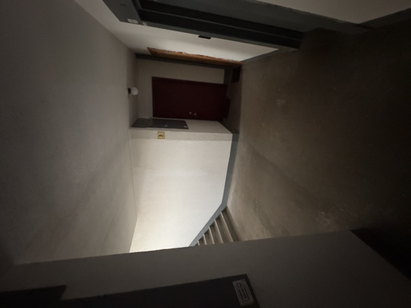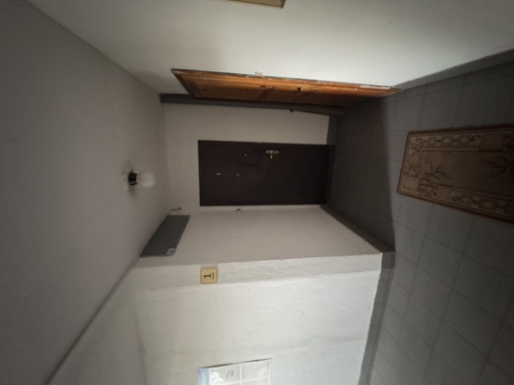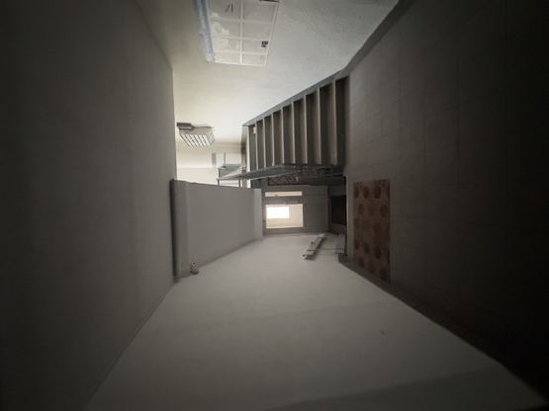

Для получения воды малого напора можно воспользоваться краном, находящимся около подъезда

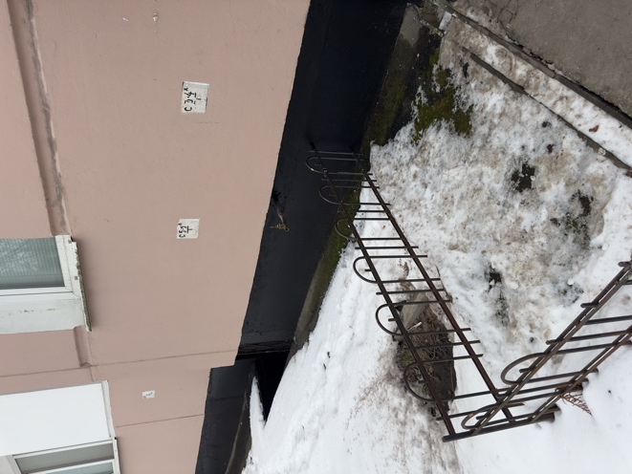

**Пункт 3.3.**

Сфотографируйте расположение пожарных выходов, черных лестниц в вашем подъезде, доме.

Сфотографируйте ближайший пожарный проезд к Вашему дому и подъезду, расположение пожарного гидранта.

Обозначьте на фрагменте карты города ваш дом и местоположение перечисленных объектов. Приложите сделанные фотографии к отчету.

Подъезд к дому и подъезду. Пожарного гидранта не обнаружено

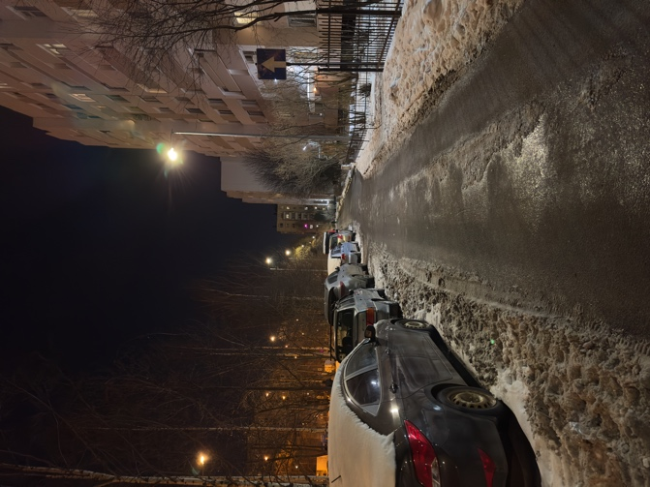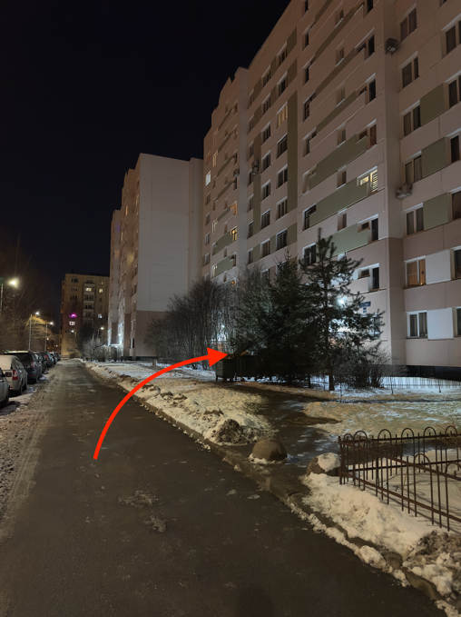

Черного входа также не обнаружено, единственным является главный. Входная дверь и дверь мусоропровода.

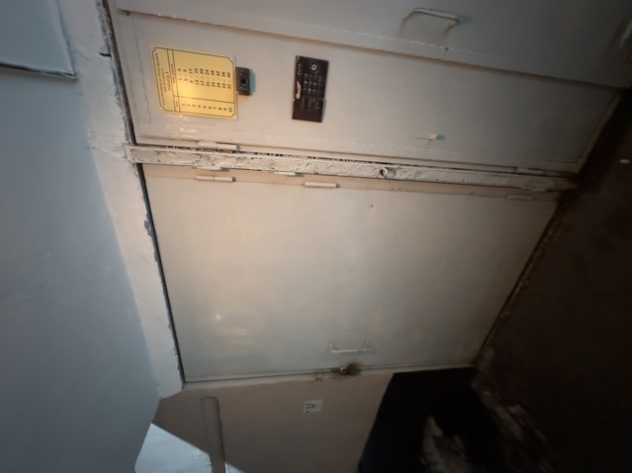

На карте:

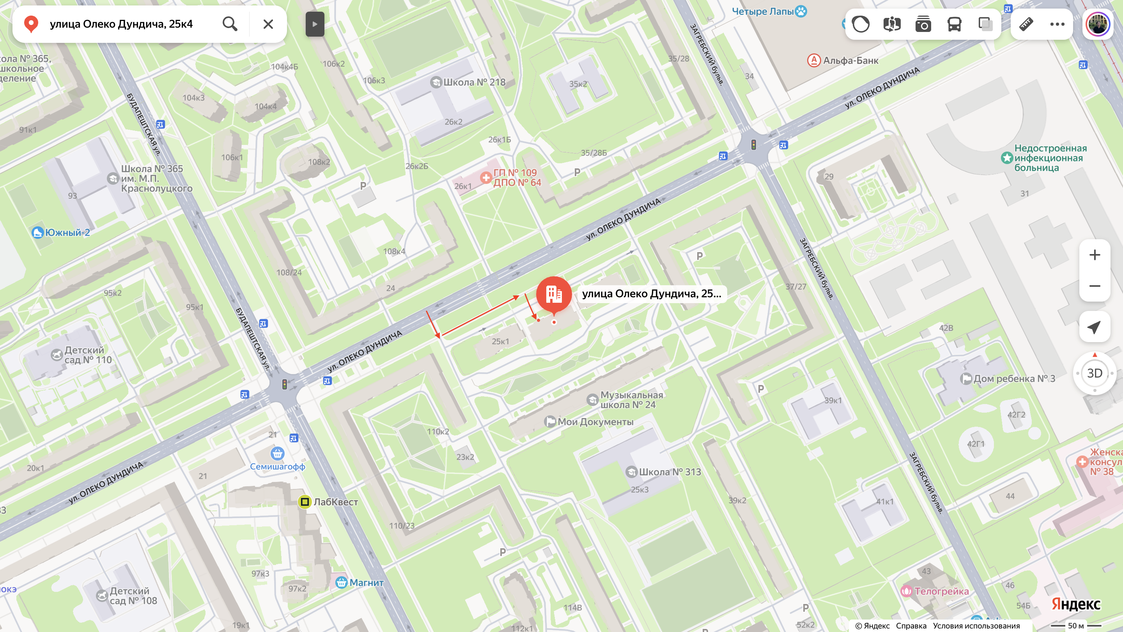

**Выводы по лабораторной работе:**

Напишите обобщенный вывод о проделанной аналитической, исследовательской и практической работе. Отразите, какая информация оказалась наиболее полезной, что явилось самым важным для вас с практической точки зрения. Какие аспекты безопасности вашей жизни были менее всего продуманы до полученных в этом курсе знаний и навыков? Что именно поменялось в вашей стратегии защиты себя и своих близких?

Проделанная работа подчеркнула и напомнила о мерах безопасности своей жизни, здоровья и имущества. В ходе выполнения заданий я проанализировал текущие и наиболее вероятные риски, изучил меры защиты от чрезвычайных ситуаций локального и масштабного характера, а также разработал и реализовал конкретные шаги для минимизации этих рисков.

Определение масштабных и локальных ЧС в моем районе (наводнения, пожары, аварии на промышленных объектах) помогло осознать, какие угрозы наиболее вероятны и как к ним подготовиться. Изучение критических показателей загрязнения окружающей среды (тяжелые металлы, свинец, радон) позволило понять, как минимизировать их влияние на здоровье. Выявление пожароопасных объектов в квартире (электроприборы, мебель, кухонные принадлежности) и разработка мер по снижению рисков (проверка проводки, соблюдение правил эксплуатации плиты, хранение легковоспламеняющихся веществ в безопасных местах) стали важным шагом к повышению безопасности.

Составление списка контактов экстренных служб, врачей, родственников и специалистов (электрик, сантехник и др.) обеспечило готовность к оперативному реагированию в случае ЧС. Установка настольной лампы, организация рабочего пространства, регулярное проветривание и резервное копирование данных повысили комфорт и безопасность в повседневной жизни, а знание маршрутов эвакуации и телефонов экстренных служб добавило уверенности в случае чрезвычайной ситуации.

Планирую:

— приобретение эргономичного стула, воздушного фильтра и комнатных растений улучшит условия работы и проживания;

— внедрение практики коротких перерывов для разминки и отдыха глаз поможет сохранить здоровье.

До выполнения работы я недостаточно внимания уделял:

— анализу экологической обстановки в районе (загрязнение тяжелыми металлами и радоном);

— организации пожарной безопасности в квартире (проверка электроприборов, хранение легковоспламеняющихся веществ);

— составлению списка контактов экстренных служб и доверенных лиц.

Теперь я:

— регулярно проверяю состояние электроприборов и проводки;

— храню важные документы в доступном месте и в облаке.

— знаю маршруты эвакуации и телефоны экстренных служб.

— слежу за качеством воздуха и воды в квартире.